CÂN ĐỐI TỒN KHO
- Giới thiệu: In cân đối nhập xuất tồn trong kỳ
- Hướng dẫn: Xem thêm Hướng dẫn in báo cáo.
- Hình chụp
- Giao diện tùy chọn trước khi in
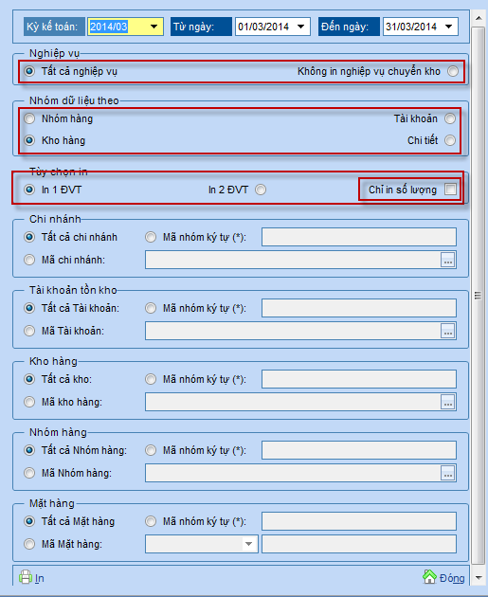

- In 1 ĐVT, Số lượng và giá trị
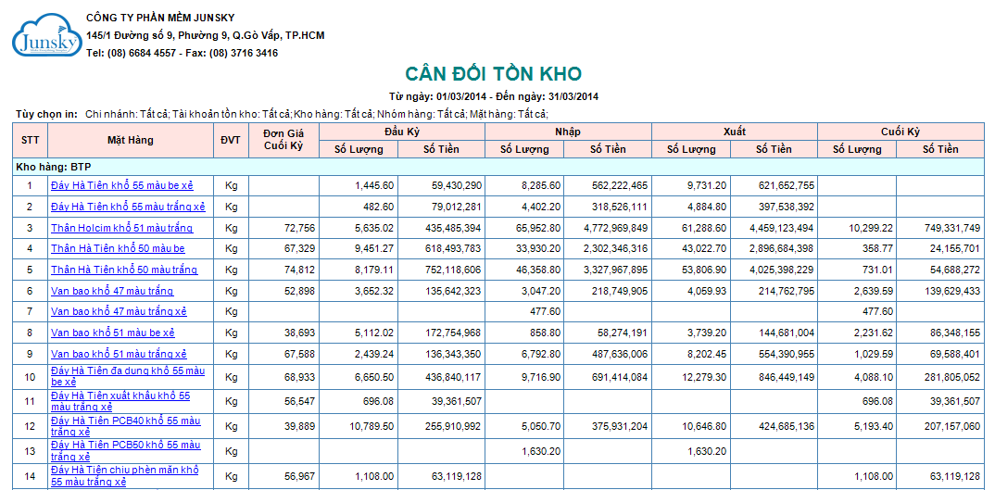
- In 2 ĐVT, Số lượng và giá trị
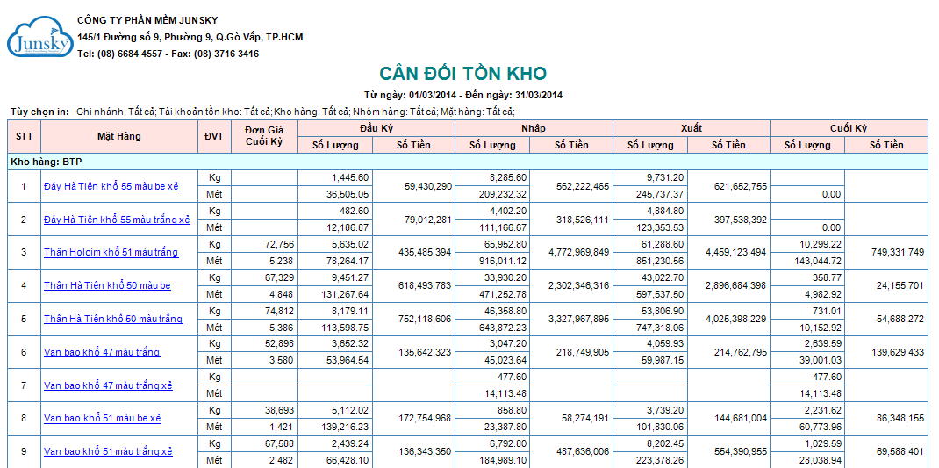

- Chỉ in số lượng, 1 ĐVT
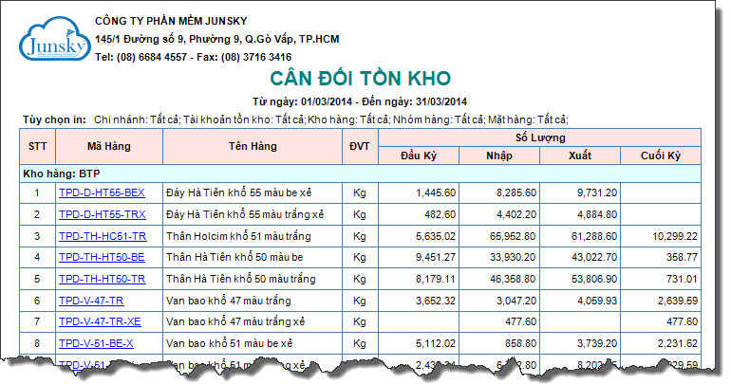
- Chỉ in số lượng, 2 ĐVT
